BỘ GIÁO DỤC VÀ ĐÀO TẠO
TRƯỜNG ĐẠI HỌC NGUYỄN TẤT THÀNH
KHOA CÔNG NGHỆ THÔNG TIN



ĐỒ ÁN MÔN HỌC

Quản Lý Quán Coffee

Giảng viên giảng dạy : ThS.Bùi Duy Tân
Sinh viên thực hiện : Nguyễn Minh Kha
MSSV : 1711542040
Chuyên ngành : Kỹ thuật phần mềm
Môn học : Đồ án cơ sở KTPM
Khóa : 2017

Tp.HCM, tháng 9 Năm 2021

TRƯỜNG ĐẠI HỌC NGUYỄN TẤT THÀNH  KHOA CÔNG NGHỆ THÔNG TIN     |  | CỘNG HÒA XÃ HỘI CHỦ NGHĨA VIỆT NAM  Độc lập – Tự do – Hạnh phúc    

NHIỆM VỤ ĐỒ ÁN MÔN HỌC
(Sinh viên phải đóng tờ này vào cuốn báo cáo)

Họ và tên: NGUYỄN MINH KHA MSSV: 1711542040
Chuyên ngành: Kỹ thuật phần mềm Lớp: 19DTH Email: 123456@GMAIL.COM SĐT: 11111111
Tên đề tài: Quản Lý Quán Coffee
Giảng viên giảng dạy: ThS.Bùi Duy Tân
Thời gian thực hiện: 28/06/2021 đến 19/09/2021
Nhiệm vụ/nội dung (mô tả chi tiết nội dung, yêu cầu, phương pháp… ):
- Thực hiện xây dựng SQL của chương trình.
- Thực hiện xây dựng ứng dụng phần mềm.
- Thực hiện viết báo cáo.

Nội dung và yêu cầu đã được thông qua Bộ môn.

Tp.HCM, ngày tháng năm
TRƯỞNG BỘ MÔN  (Ký và ghi rõ họ tên)  ThS.Bùi Duy Tân | GIẢNG VIÊN GIẢNG DẠY  (Ký và ghi rõ họ tên)  ThS.Bùi Duy Tân

LỜI CẢM ƠN
“Đầu tiên, em xin gửi lời cảm ơn chân thành đến Trường Đại học Nguyễn Tất Thành đã đưa môn học Công Nghệ Thông Tin vào trương trình giảng dạy. Đặc biệt, em xin gửi lời cảm ơn sâu sắc đến giảng viên bộ môn – Thầy Phạm Văn Đăng đã dạy dỗ, truyền đạt những kiến thức quý báu cho em trong suốt thời gian học tập vừa qua. Trong thời gian tham gia lớp học của Thầy, em đã có thêm cho mình nhiều kiến thức bổ ích, tinh thần học tập hiệu quả, nghiêm túc. Đây chắc chắn sẽ là những kiến thức quý báu, là hành trang để em có thể vững bước sau này.
Đồ án quản trị dự án“ Quản lý quán café ” là cơ hội để chúng em có thể áp dụng, tổng kết những kiến thức mà mình đã học, đồng thời rút ra những kinh nghiệm thực tế quý giá trong suốt quá trình thực hiện đồ án.
Để hoàn thành đồ án này. Chúng em xin chân thành cảm ơn các thầy cô thuộc khoa công nghệ thông tin trường đại học Nguyễn Tất Thành đã tận tình giảng dạy, truyền đạt hướng dẫn các kiến thức thực tế cũng như đã tạo mọi điều kiện thuận lợi nhất để em hoàn thành.
Em xin gởi lời cảm ơn sâu sắc đến thầy Phạm Văn Đăng đã hướng dẫn, và giúp đỡ em về nhiều mặt trong lúc làm đồ án. Thầy đã đóng góp ý kiến, sửa chữa những thiếu sót, khuyết điểm mà em đã mắc phải và đề ra hướng giải quyết tốt nhất từ khi nhận đồ án đến khi hoàn thành. Từ đó, đề tài này được hoàn thành tốt đẹp.
Em xin chân thành cảm ơn!”

LỜI MỞ ĐẦU
Xã hội ngày càng phát triển cuộc sống con người mỗi lúc được cải thiện hơn do nhu cầu sống, làm việc và giải trí của con người ngày càng tăng cao. Đ ể đáp ứng nhu cầu đó của xã hội, nhiều công nghệ tiên tiến mới ra đời, và con người đã áp dụng nó trong cuộc sống một cách hiệu quả nhất. Nói đến công nghệ thông tin là nói đến sự tiện lợi và nhanh chóng của những lợi ích mà nó đem lại cho con người. Nó trở thành một phần không thể thiếu trong cuộc sống. Công nghệ có thể thay thế ta làm những việc mà con người chưa làm được và giúp ta giải quyết những vấn đề đau đầu nhất như tính toán những con số lớn và lưu trữ dữ liệu khổng lồ một cách dễ dàng. Trước sự phát triển không ngừng của các loại hình dịch vụ, đặt biệt là sau khi gia nhập WTO các loại hình dịch vụ ngày càng phát triển. Một trong những dịch vụ đó là dịch vụ giải khát cà phê. Cũng chính điều này đã làm nảy sinh nhiều vấn đề trong công tác quản lý tại các quán cà phê. Từ nhu cầu nhóm em đã quyết định xây dựng phần mềm quản lý quán cà phê để giải quyết vấn đề trong công tác quản lý tại các quán cà phê.
Cùng với sự phát triển không ngừng về kĩ thuật máy tin hs và mạng điện tử , Mạng Internet là một trong những thành tựu hết sức lớn lao và ngày càng trỡ nên là một công cụ không thể thiếu. Là nền tảng cho sự truyền tải và trao đổi tông tin trên toàn cầu.
Vì vậy , em đã thực hiện đồ án quản trị dự án “Quản lý quán cafe ” để tận dụng sức mạnh truyền thông của Internet.

NHẬN XÉT CỦA GIẢNG VIÊN GIẢNG DẠY

Tp.HCM, Ngày . . . . tháng . . . . năm . . . .
Giảng viên giảng dạy
(Ký tên và ghi rõ họ tên)

BẢNG PHÂN CÔNG THỰC HIỆN ĐỒ ÁN MÔN HỌC
Sinh viên
Nguyễn Minh Kha - 1711542040
Chương 1. Giới thiệu

Chương 2. Phân tích và xác định yêu cầu

Chương 3. Thiết kế hệ thống phần mềm

Chương 4. Cài đặt phần mềm

Kết luận

Tài liệu tham khảo

Giảng viên chấm thi 1
Điểm cho Sinh viên :
Nhận xét:

Giảng viên chấm thi 2
Điểm cho Sinh viên :
Nhận xét:

MỤC LỤC
LỜI CẢM ƠN 3
LỜI MỞ ĐẦU 5
NHẬN XÉT CỦA GIẢNG VIÊN GIẢNG DẠY 6
MỤC LỤC 8
DANH MỤC CÁC BẢNG BIỂU 10
DANH MỤC CÁC BẢNG HÌNH 11
Chương 1. Giới Thiệu 12
1.1. Khảo sát hiện trạng 12
1.2. Mục tiêu của đề tài: 13
1.2.1. Hiện trạng của tổ chức: 13
1.2.2. Các đối tượng cần quản lý: 13
1.2.3. Mô tả các đối tượng: 14
1.3. Các yêu cầu chức năng của hệ thống phần mềm: 14
1.4. Phạm vi đề tài: 15
Chương 2. Phân tích và xác định yêu cầu 15
2.1. Mô hình hóa yêu cầu: 15
2.2. Sơ đồ luồng dữ liệu – DFD (Data Flow Diagram) 17
2.2.1. Sơ đồ luồng dữ liệu tổng quát: 17
2.2.2. Sơ đồ luồng dữ liệu theo chức năng: 18
Chương 3. Thiết kế hệ thống phần mềm 23
3.1. Thiết kế giao diện: 23
3.2. Thiết kế xử lý: 25
3.3. Thiết kế dữ liệu: 29
Chương 4. Cài đặt phần mềm 31
4.1. Xây dựng phần mềm theo mô hình 03 tầng: 31
4.2. Các giao diện của phần mềm: 31
4.2.1. Giao diện chính hệ thống: 31
4.2.2. Giao diện các chức năng của phần mềm: 32
4.3. Một số source code mẫu 37
Kết luận 40
Tài liệu tham khảo 41

DANH MỤC CÁC BẢNG BIỂU
Bảng 1.bảng bill. 29
Bảng 2.bảng Billinfo. 30
Bảng 3.bảng TableFood. 30
Bảng 4.Bảng Food. 30
Bảng 5.Bảng Account. 30
Bảng 6.Bảng FoodCategory. 31
Bảng 7.Sơ đồ phần mềm theo mô hình 3 tầng. 31

DANH MỤC CÁC BẢNG HÌNH
Hình 1. Sơ đồ cơ cấu tổ chức. 13
Hình 2. hệ thống phần mềm. 14
Hình 3. cập nhật dữ liệu món ăn. 15
Hình 4. chức năng phần mềm. 15
Hình 5.quản lý nhân viên quán. 15
Hình 6. thanh toán cho khách hàng. 16
Hình 7. Thống kê của quán. 16
Hình 8. sơ đồ luồng dữ liệu tổng quát. 16
Hình 9. sơ đồ luồng dữ liệu hệ thống. 17
Hình 10. sơ đồ luồng dữ liệu cập nhật món ăn. 18
Hình 11.sơ đồ luồng dữ liệu chức năng 19
Hình 12. sơ đồ luồng dữ liệu thanh toán 20
Hình 13.sơ đồ luồng dữ liệu thống kê. 21
Hình 14. thiết kế giao diện đăng nhập. 22
Hình 15. thiết kế giao diện đăng ký. 22
Hình 16.thiết kế giao diện chức năng của hệ thống. 23
Hình 17.thiết kế giao diện thanh toán tiền. 24
Hình 18.thiết kế xử lý đăng nhập 25
Hình 19.thiết kế xử lý đăng ký. 26
Hình 20.thiết kế xử lý chức năng hệ thống. 27
Hình 21.thiết kế xử lý thanh toán tiền. 28
Hình 22.Giao diện chính của phần mềm. 31
Hình 23.Giao diện đăng nhập. 31
Hình 24.Giao diện đăng ký . 32
Hình 25.Giao diện thanh toán tiền. 32
Hình 26.Giao diện tính doanh thu. 33
Hình 27.Giao diện danh sách món ăn. 34
Hình 28.Giao diện danh mục. 35
Hình 29.Giao diện bàn ngồi ăn. 35
Hình 30.Giao diện Admin 36
Hình 31.source code account. 37
Hình 32.source code login. 38
Hình 33.Source code admin. 39

- Giới Thiệu
  - Khảo sát hiện trạng
- Xác định và thu thập yêu cầu :
Hiện nay, công nghệ thông tin được xem là một ngành mũi nhọn của quốc gia, đặc biệt là các nước đang phát triển, tiến hành công nghiệp hóa hiện đại hóa như nước ta. Sự bùng nổ thông tin và sự phát triển mạnh mẽ của công nghệ kỹ thuật số, muốn phát triển thì phải áp dụng tin học hóa vào tất cả các ngành các lĩnh vực. Cùng với sự phát triển nhanh chóng về phần cứng máy tính, các phần mềm càng trở nên đa dạng, phong phú, hoàn thiện hơn và hỗ trợ hiệu quả cho con người.
Các phần mềm hiện nay ngày càng hỗ trợ cho người dùng thuận tiện sử dụng, thời gian xử lý nhanh chóng, và một số nghiệp vụ được tự động hóa cao.
Do vậy mà trong việc phát triển phần mềm, sự đòi hỏi không chỉ là sự chính xác, xử lý được nhiều nghiệp vụ thực tế mà còn phải đáp ứng yêu cầu khác như về tốc độ, giao diện thân thiện, mô hình hóa được thực tế vào máy tính để người dùng sử dụng tiện lợi, quen thuộc, tính tương thích cao, bảo mật cao, … .
Các phần mềm giúp tiết kiệm một lượng lớn thời gian, công sức của con người, tăng độ chính xác và hiệu quả trong công việc. Cụ thể, việc quản lý quán cà phê. Nếu không có sự hỗ trợ của tin học, việc quản lý phải cần khá nhiều người, chia thành nhiều khâu mới có thể quản lý quán cà phê như: Quản lý nhân viên (nhân viên làm việc theo ca hay làm cả ngày), quản lý hóa đơn thanh toán,…
Các công việc này đòi hỏi nhiều thời gian và công sức, mà sự chính xác và hiệu quả không cao, nếu làm bằng thủ công không mang tính tự động. Một số nghiệp vụ như tra cứu, thống kê và hiệu chỉnh thông tin khá vất vả. Ngoài ra còn có một số khó khăn về việc lưu trữ khá đồ sộ, dễ bị thất lạc, tốn kém,….
Trong khi đó các nghiệp vụ này có thể tin học hóa một cách đơn giản hơn. Với sự giúp đỡ của tin học, việc quản lý sẽ trở nên thuận tiện, nhanh chóng và hiệu quả hơn rất nhiều. Đó là một hiện trạng cần được giải quyết.
- Quy trình nghiệp vụ :
Tại các quán cà phê hiện nay với lượng khách ngày càng tăng, để phục vụ khách được tốt hơn, chính xác hơn và nhanh chóng hơn thì cửa hàng đã tin hoc hóa các khâu quản lý. Đặt biệt là trong công tác kế toán và quản lý hàng hóa. Bởi vì công tác thủ công mà quán đang thực hiện đã bộc lộ nhiều hạn chế:
- Tra cứu thông tin về hàng hóa mất nhiều thời gian và không chính xác.
- Lưu trữ thông tin về nhập xuất hàng hóa, về thu chi cần nhiều loại giấy tờ cồng kềnh và không có hiệu quả
- Cập nhật thông tin hằng ngày tốn nhiều thời gian.
- Khó khăn trong quá trình thực hiện báo cáo thống kê, nhất là khi có s ự cố đột xuất.
Trước tình hình đó vấn đề đặt ra là cần xây dựng một hệ thống thông tin đáp ứng được nhu cầu cơ bản sau:
- Lư trữ khối lượng lớn thông tin hợp lý giảm ghi chép lưu trữ file giấy.
- Cập nhật dữ liệu nhanh chóng:
+ Thêm món ăn mới trong thực đơn.
+ Xóa món ăn trong thực đơn.
+ Sửa món ăn trong thực đơn.
- Quản lý nhân viên.
- Thống kê lương của nhân viên.
- In hóa đơn bán hàng một cách nhanh chóng.
- Có khả năng lưu trữ thông tin lâu dài, đảm bảo tìm kiếm nhanh khi cần thiết.
- Có hỗ trợ giảm giá cho thực đơn.
- Thống kê doanh thu (từ ngày… đến ngày…).
- Thêm bàn (khi đông khách, thời vụ)
- Phân quyền .
- Báo cáo.
- Tính tiền

  - Mục tiêu của đề tài:
    - Hiện trạng của tổ chức:
Phần mềm quản lí quán cà phê được xây dựng dựa trên mô hình quản lí quán cà phê HK_coffe tại 118/106 Lê Trọng Tấn phường Tây Thạnh quận Tân Phú. Quán cà phê bao gồm một cửa ra vào, bên trong cửa hàng luôn được bố trí sắp xếp thành từng dãy bàn nối tiếp nhau theo phong cách riêng. Quán thoáng mát, được trang trí với nhiều chậu hoa, cây cảnh thơm mát. Với cách bài trí có các không gian đặc trưng khác nhau: Khách có thể thưởng thức cà phê tại các sa lông sang trọng trong phòng hay trên những bàn ghế đơn giản nhưng lịch sự mang đặc trưng dân tộc bên các chậu cây cảnh tự nhiên. Vì thế, khách hàng của quán rất đa dạng và luôn đông đúc.
    - Các đối tượng cần quản lý:
Tổ chức sẽ gồm có : quản lý, pha chế, phục vụ, tạp vụ.

Quản Lý

Pha Chế
Phục Vụ
Tạp Vụ

Hình 1. Sơ đồ cơ cấu tổ chức.

    - Mô tả các đối tượng:
Chức năng của từng bộ phận
- Quản lý: Quản lý trực tiếp quán cà phê, mọi vấn đề của quán điều phải thông qua quản lý và quản lý có quyền quyết định mọi thông tin trong quán.
- Tạp vụ làm công việc quét dọn.
- Phục vụ: Ghi danh sách thực đơn tại bàn và bưng, bê đồ ăn lên cho khách.
- Pha chế: Khi nhân viên phục vụ ghi xong danh sách các món trong thực đơn thì pha chế tạo ra các món mà khách hàng yêu cầu.
  - Các yêu cầu chức năng của hệ thống phần mềm:
Trước tình hình đó vấn đề đặt ra là cần xây dựng một hệ thống thông tin đáp ứng được nhu cầu cơ bản sau:
- Lư trữ khối lượng lớn thông tin hợp lý giảm ghi chép lưu trữ file giấy.
- Cập nhật dữ liệu nhanh chóng:
+ Thêm món ăn mới trong thực đơn.
+ Xóa món ăn trong thực đơn.
+ Sửa món ăn trong thực đơn.
- Quản lý nhân viên.
- Thống kê lương của nhân viên.
- In hóa đơn bán hàng một cách nhanh chóng.
- Có khả năng lưu trữ thông tin lâu dài, đảm bảo tìm kiếm nhanh khi cần thiết.
- Có hỗ trợ giảm giá cho thực đơn.
- Thống kê doanh thu (từ ngày… đến ngày…).
- Thêm bàn (khi đông khách, thời vụ)
- Phân quyền .
- Báo cáo.
- Tính tiền

  - Phạm vi đề tài:
- Gọi món: Khi có khách bước vào nhân viên phục vụ sẽ mở cửa cho khách. Hỏi khách số lượng người đi cùng để có thể sắp xếp chổ ngồi một cách hợp lý nhất. Sau khi đưa khách đến chổ ngồi nhân viên phục vụ đưa menu cho khách để khách chọn. Sau khi đã ghi hết các gọi món (order) nhân viên phục vụ sẽ chuyển xuống cho nhân viên pha chế. Khi pha chế xong nhân viên phục vụ sẽ mang ra cho khách. - Đổi món: Chỉ cho khách đổi món khi chưa phục vụ.
- Thanh toán, tính tiền : Khi khách yêu cầu thanh toán, nhân viên l ập hóa đơn dựa vào bảng gọi món (order), nhân viên đưa hóa đơn cho khách và thu tiền.
- Quản lý thông tin nhân viên: giúp ta biết được số nhân viên trong quán, lý lịch của nhân viên, lương cơ bản (lương theo ca) của nhân viên.
- Thống kê:
+ Thống kê lương: Chấm công cho nhân viên: Ngày nào nhân viên đi làm thì được chấm công theo ca làm để tiện cho việc tính lương nhân viên.
Cuối tháng sẽ đưa ra bảng danh sách chấm công (số ca làm) của nhân viên trong tháng đó và tính lương nhân viên dựa trên số ca làm việc trong tháng.
+ Thống kê doanh thu: Hằng ngày nhân viên phải tổng hợp kết quả kinh doanh. Chủ cửa hàng cần biết kết quả kinh doanh hàng ngày để có chiến lược kinh danh cho phù hợp.
+ Thống kê sản phẩm:
+ Thống kê thực đơn:
- Phân tích và xác định yêu cầu
  - Mô hình hóa yêu cầu:
- Hệ thống phần mềm :
Hệ Thống

Đăng Nhập
Thoát
Đăng Ký

Hình 2. hệ thống phần mềm.

- Cập nhật dữ liệu món ăn :
Cập Nhật Món Ăn

Thêm Món Ăn
Sửa Món Ăn
Xóa Món Ăn

Hình 3. cập nhật dữ liệu món ăn.

- Chức năng phần mềm:
Chức Năng
Quản Lý Bàn
Quản Lý Loại Món
Quản Lý Thực Đơn

Hình 4. chức năng phần mềm.

- Quản lý nhân viên:
Nhân Viên
Quản Lý Nhân Viên

Tính Lương Nhân Viên
Chấm Công Nhân Viên

Hình 5.quản lý nhân viên quán.

- Thanh Toán, Tính tiền cho khách:
Thanh Toán

In Hóa Đơn
Tính tiền

Hình 6. thanh toán cho khách hàng.

- Thống kê :
Thống Kê

TK Lương

TK Doanh Thu
TK Thực Đơn
TK Sản Phẩm

Hình 7. Thống kê của quán.

  - Sơ đồ luồng dữ liệu – DFD (Data Flow Diagram)
    - Sơ đồ luồng dữ liệu tổng quát:
Người Dùng

D1
D2
D3
D4
Xử lý yêu cầu
Bàn Phím

Màn Hình, Máy In

D6
D5

Hình 8. sơ đồ luồng dữ liệu tổng quát.

- Ý nghĩa dòng dữ liệu:
- D1: Nhập yêu cầu.
- D2: Xuất yêu cầu.
- D3: Nhập các yêu cầu dữ liệu.
- D4: Hiển thị dữ liệu cần xuất ra màn hình.
- D5: Đọc dữ liệu từ bộ nhớ ra.
- D6: Nhập dữ liệu từ người dùng vào bộ nhớ.
- Thuật toán xử lý:
- Bước 1: Kết nối dữ liệu.
- Bước 2: Đọc D3 từ bộ nhớ phụ (Databases, Files, ).
- Bước 3: Nhận D1 từ người dùng.
- Bước 4: Tính yêu cầu xử lý.
- Bước 5: Kiểm tra qui định.
- Bước 6: Nếu không thỏa tất cả các qui định trên thì tới bước 9.
- Bước 7: Lưu D4 xuống bộ nhớ phụ.
- Bước 8: Xuất D5 ra máy in.
- Bước 9: Đóng kết nối cơ sở dữ liệu.
- Bước 10: Kết thúc.
    - Sơ đồ luồng dữ liệu theo chức năng:
- Sơ đồ luồng dữ liệu theo chức năng hệ thống:
Người Dùng

D1
D2
D5
D6
Xử lý Hệ Thống
Bàn Phím

Màn Hình, Máy In

D4
D3

Hình 9. sơ đồ luồng dữ liệu hệ thống.

- Ý nghĩa dòng dữ liệu:
- D1: Nhập yêu cầu đăng nhập, đăng ký hoặc thoát vào hệ thống.
- D2: Xuất yêu cầu đăng nhập, đăng ký hoặc thoát.
- D3: Đọc dữ liệu từ bộ nhớ ra.
- D4: Nhập dữ liệu tài khoản mới nếu như người dùng đã đăng ký mới vào bộ nhớ.
- D5: Nhập các yêu cầu dữ liệu.
- D6: Hiển thị dữ liệu tài khoản đã đăng nhập ra màn hình.
- Thuật toán xử lý:
- Bước 1: Kết nối dữ liệu.
- Bước 2: Đọc D3 từ bộ nhớ phụ (Databases, Files, ).
- Bước 3: Nhận D1 từ người dùng.
- Bước 4: Tính yêu cầu xử lý.
- Bước 5: Kiểm tra qui định.
- Bước 6: Nếu không thỏa tất cả các qui định trên thì tới bước 9.
- Bước 7: Lưu D4 xuống bộ nhớ phụ.
- Bước 8: Xuất D5 ra máy in.
- Bước 9: Đóng kết nối cơ sở dữ liệu.
- Bước 10: Kết thúc.
- Sơ đồ luồng dữ liệu theo chức năng cập nhật món ăn:
Người Dùng

D1
D2
D5
D6
Xử lý cập nhật món ăn
Bàn Phím

Màn Hình, Máy In

D4
D3

Hình 10. sơ đồ luồng dữ liệu cập nhật món ăn.

- Ý nghĩa dòng dữ liệu:
- D1: Nhập yêu cầu thêm món ăn, sửa món ăn hoặc xóa món ăn vào hệ thống.
- D2: Xuất yêu cầu thêm món ăn, sửa món ăn hoặc xóa món ăn.
- D3: Đọc dữ liệu từ bộ nhớ ra.
- D4: Nhập dữ liệu món ăn mới nếu như người dùng thêm món ăn vào bộ nhớ.
- D5: Nhập các yêu cầu số liệu.
- D6: Hiển thị dữ liệu các món ăn mà người dùng tìm kiếm ra màn hình.
- Thuật toán xử lý:
- Bước 1: Kết nối dữ liệu.
- Bước 2: Đọc D3 từ bộ nhớ phụ (Databases, Files, ).
- Bước 3: Nhận D1 từ người dùng.
- Bước 4: Tính yêu cầu xử lý.
- Bước 5: Kiểm tra qui định.
- Bước 6: Nếu không thỏa tất cả các qui định trên thì tới bước 9.
- Bước 7: Lưu D4 xuống bộ nhớ phụ.
- Bước 8: Xuất D5 ra máy in.
- Bước 9: Đóng kết nối cơ sở dữ liệu.
- Bước 10: Kết thúc.
- Sơ đồ luồng dữ liệu theo chức năng:
Người Dùng

D1
D2
D5
D6
Xử lý chức năng
Bàn Phím

Màn Hình, Máy In

D4
D3

Hình 11.sơ đồ luồng dữ liệu chức năng

- Ý nghĩa dòng dữ liệu:
- D1: Nhập yêu cầu quản lý bàn, quản lý thực đơn hoặc quản lý loại món vào hệ thống.
- D2: Xuất yêu cầu quản lý bàn, quản lý thực đơn hoặc quản lý loại món.
- D3: Đọc dữ liệu từ bộ nhớ ra.
- D4: Nhập dữ liệu mới nếu như người dùng thay đởi dữ liệu vào bộ nhớ.
- D5: Nhập các yêu cầu số liệu.
- D6: Hiển thị dữ liệu các chức năng mà người dùng sử dụng ra màn hình.
- Thuật toán xử lý:
- Bước 1: Kết nối dữ liệu.
- Bước 2: Đọc D3 từ bộ nhớ phụ (Databases, Files, ).
- Bước 3: Nhận D1 từ người dùng.
- Bước 4: Tính yêu cầu xử lý.
- Bước 5: Kiểm tra qui định.
- Bước 6: Nếu không thỏa tất cả các qui định trên thì tới bước 9.
- Bước 7: Lưu D4 xuống bộ nhớ phụ.
- Bước 8: Xuất D5 ra máy in.
- Bước 9: Đóng kết nối cơ sở dữ liệu.
- Bước 10: Kết thúc.

- Sơ đồ luồng dữ liệu theo chức năng thanh toán:
Người Dùng

D1
D2
D5
D6
Xử lý thanh toán
Bàn Phím

Màn Hình, Máy In

D4
D3

Hình 12. sơ đồ luồng dữ liệu thanh toán

- Ý nghĩa dòng dữ liệu:
- D1: Nhập yêu cầu tính tiền hoặc in hóa đơn vào hệ thống.
- D2: Xuất yêu cầu tính tiền hoặc in hóa đơn.
- D3: Đọc dữ liệu từ bộ nhớ ra.
- D4: Nhập dữ tính toán tiền từ người dùng vào bộ nhớ để in hóa đơn.
- D5: Nhập các yêu cầu số liệu.
- D6: Hiển thị dữ liệu số tiền mà người dùng tính ra màn hình.
- Thuật toán xử lý:
- Bước 1: Kết nối dữ liệu.
- Bước 2: Đọc D3 từ bộ nhớ phụ (Databases, Files, ).
- Bước 3: Nhận D1 từ người dùng.
- Bước 4: Tính yêu cầu xử lý.
- Bước 5: Kiểm tra qui định.
- Bước 6: Nếu không thỏa tất cả các qui định trên thì tới bước 9.
- Bước 7: Lưu D4 xuống bộ nhớ phụ.
- Bước 8: Xuất D5 ra máy in.
- Bước 9: Đóng kết nối cơ sở dữ liệu.
- Bước 10: Kết thúc.

- Sơ đồ luồng dữ liệu theo chức năng thống kê:
Người Dùng

D1
D2
D5
D6
Xử lý thống kê
Bàn Phím

Màn Hình, Máy In

D4
D3

Hình 13.sơ đồ luồng dữ liệu thống kê.

- Ý nghĩa dòng dữ liệu:
- D1: Nhập yêu cầu thống kê lương nhân viên, thống kê sản phẩm,… vào hệ thống.
- D2: Xuất yêu cầu thống kê lương nhân viên, thống kê sản phẩm,….
- D3: Đọc dữ liệu từ bộ nhớ ra.
- D4: Nhập dữ tính thống kê từ người dùng vào bộ nhớ để thống kê số liệu.
- D5: Nhập các yêu cầu số liệu.
- D6: Hiển thị dữ liệu thống kê mà người dùng đã thống kê ra màn hình.
- Thuật toán xử lý:
- Bước 1: Kết nối dữ liệu.
- Bước 2: Đọc D3 từ bộ nhớ phụ (Databases, Files, ).
- Bước 3: Nhận D1 từ người dùng.
- Bước 4: Tính yêu cầu xử lý.
- Bước 5: Kiểm tra qui định.
- Bước 6: Nếu không thỏa tất cả các qui định trên thì tới bước 9.
- Bước 7: Lưu D4 xuống bộ nhớ phụ.
- Bước 8: Xuất D5 ra máy in.
- Bước 9: Đóng kết nối cơ sở dữ liệu.
- Bước 10: Kết thúc.

- Thiết kế hệ thống phần mềm
  - Thiết kế giao diện:
- Thiết kế giao diện đăng nhập hệ thống:

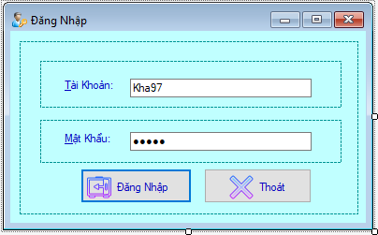
Hình 14. thiết kế giao diện đăng nhập.

- Thiết kế giao diện đăng ký hệ thống:
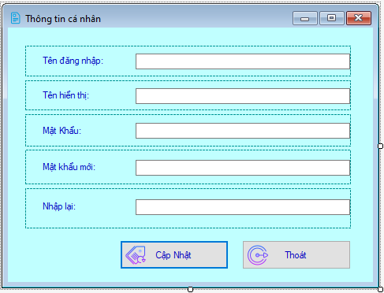
Hình 15. thiết kế giao diện đăng ký.

- Thiết kế giao diện chức năng:

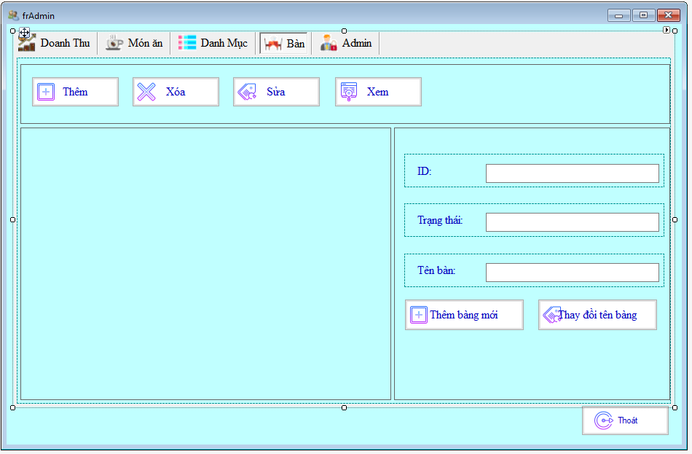
Hình 16.thiết kế giao diện chức năng của hệ thống.

- Thiết kế giao diện thanh toán tiền:

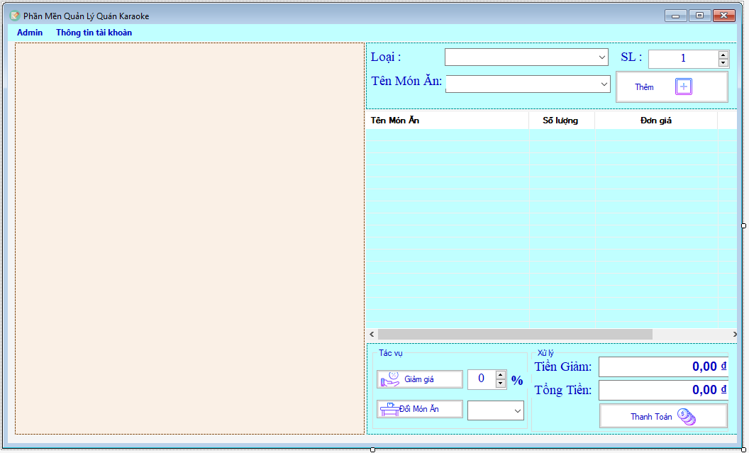
Hình 17.thiết kế giao diện thanh toán tiền.

  - Thiết kế xử lý:
- Thiết kế xử lý đăng nhập hệ thống:
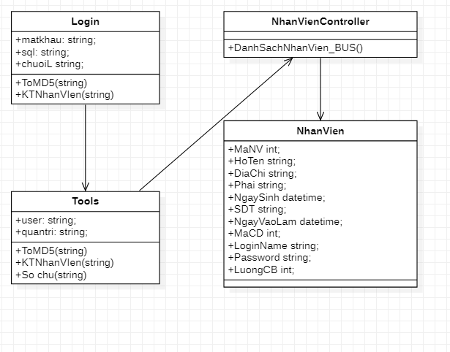
Hình 18.thiết kế xử lý đăng nhập

- Thiết kế xử lý đăng ký hệ thống:

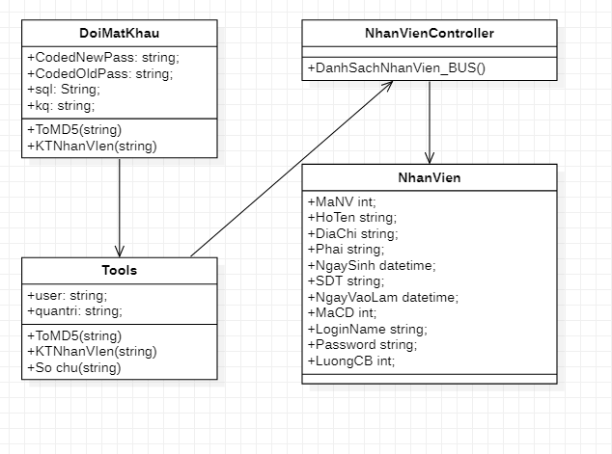
Hình 19.thiết kế xử lý đăng ký.

- Thiết kế xử lý chức năng:
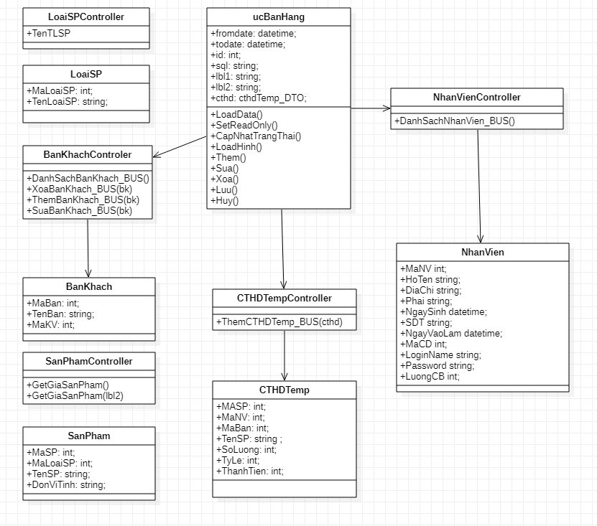
Hình 20.thiết kế xử lý chức năng hệ thống.

- Thiết kế xử lý thanh toán tiền:
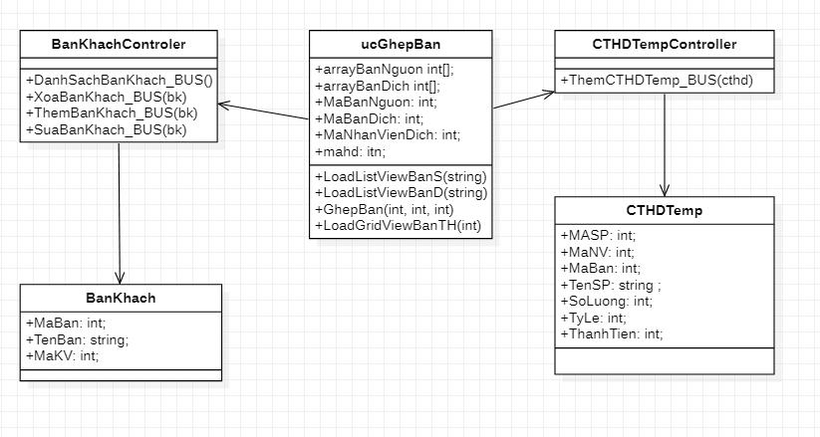
Hình 21.thiết kế xử lý thanh toán tiền.

  - Thiết kế dữ liệu:
a) Bảng Bill:

Field Name | Field Type | Field Size | Desciptions
ID | int |  | Primary key
DateCheckIn | date | 50
DateCheckOut | date | 100
idTable | int
status | int
totalPrice | float
Bảng 1.bảng bill.

b) Bảng BillInfo:

Field Name | Field Type | Field Size | Desciptions
ID | int |  | Primary key
idBill | int
idFood | int
count | int
Bảng 2.bảng Billinfo.

c) Bảng TableFood:

Field Name | Field Type | Field Size | Desciptions
ID | int |  | Primary key
name | nvarchar | 100
status | nvarcahr | 100
Bảng 3.bảng TableFood.

d) Bảng Food:

Field Name | Field Type | Field Size | Desciptions
id | int |  | Primary key
name | nvarchar | 100
idCategory | int
price | float
Bảng 4.Bảng Food.

e) Bảng Account:

Field Name | Field Type | Field Size | Desciptions
UserName | int |  | Primary key
idBill | int
idFood | int
count | int
Bảng 5.Bảng Account.

f) Bảng FoodCategory:

Field Name | Field Type | Field Size | Desciptions
id | int |  | Primary key
name | nvarchar | 100
Bảng 6.Bảng FoodCategory.

- Cài đặt phần mềm
  - Xây dựng phần mềm theo mô hình 03 tầng:
Người Dùng

Đăng nhập
Xếp bàn
Gọi món ăn
Thanh toán
Thống kê

Truy xuất đăng nhập vào hệ thống
Hiển thị các bàn đã có người hoặc không
Hiển thị danh sách các món ăn
Hiển thị danh sách món ăn đã gọi và giá tiền
Thống kê số lượng

DataBase

Bảng 7.Sơ đồ phần mềm theo mô hình 3 tầng.

  - Các giao diện của phần mềm:
    - Giao diện chính hệ thống:
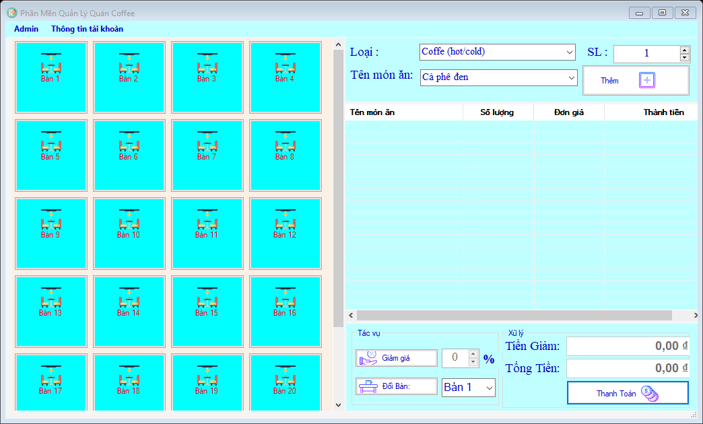
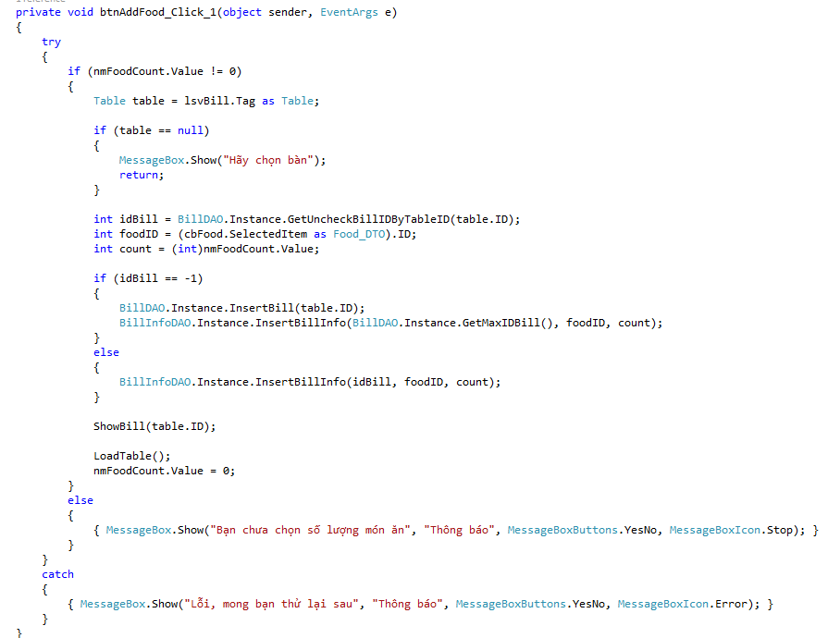
Hình 22.Giao diện chính của phần mềm.

    - Giao diện các chức năng của phần mềm:

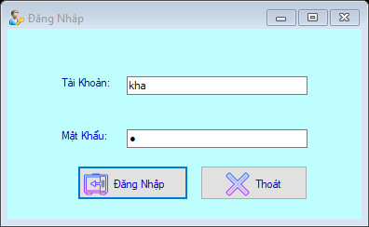
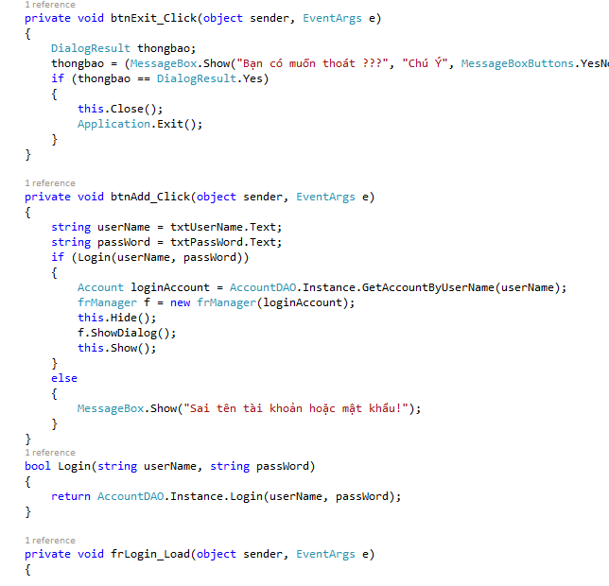
Hình 23.Giao diện đăng nhập.
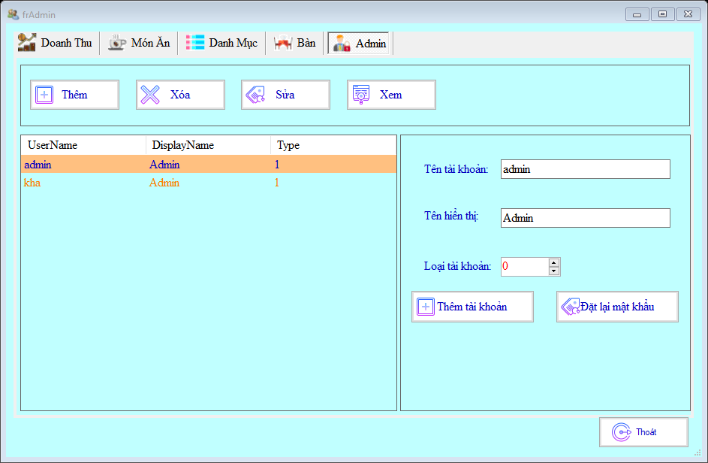
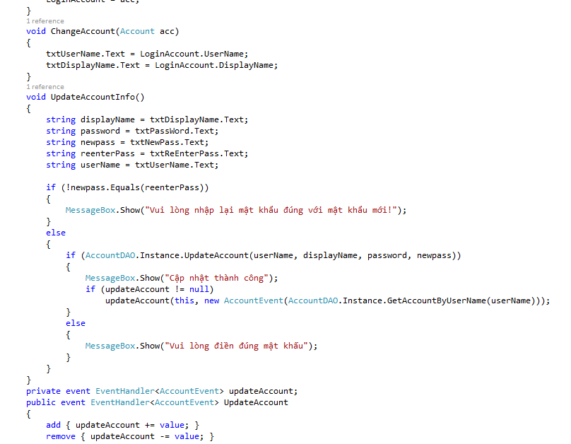
Hình 24.Giao diện đăng ký .

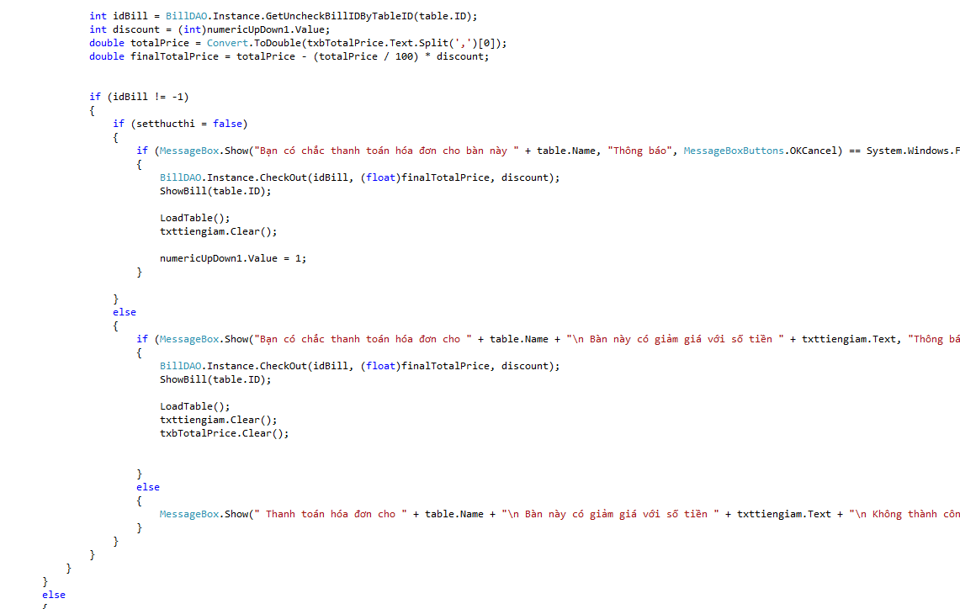
Hình 25.Giao diện thanh toán tiền.

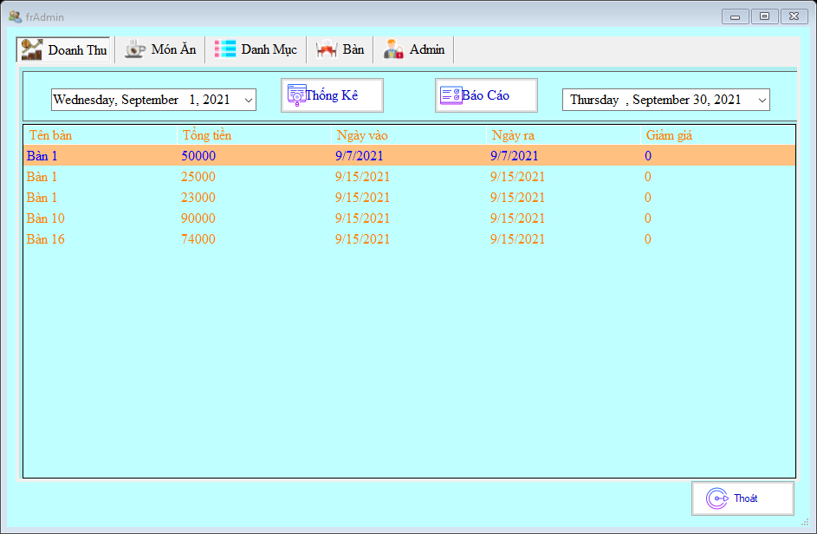
Hình 26.Giao diện tính doanh thu.

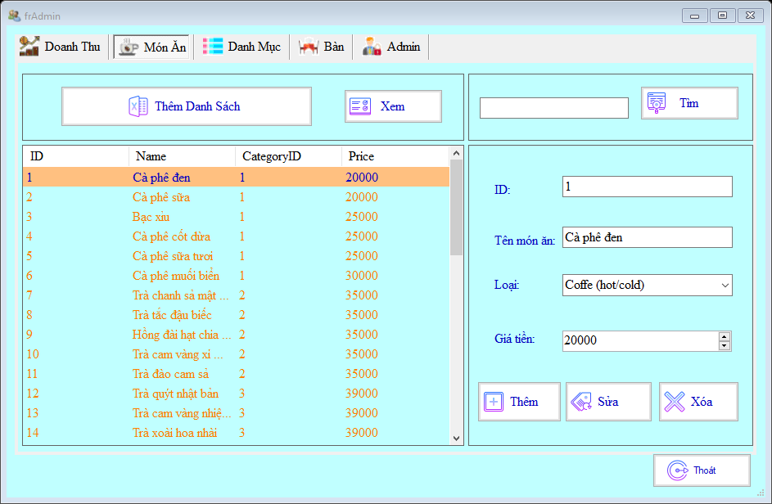
Hình 27.Giao diện danh sách món ăn.

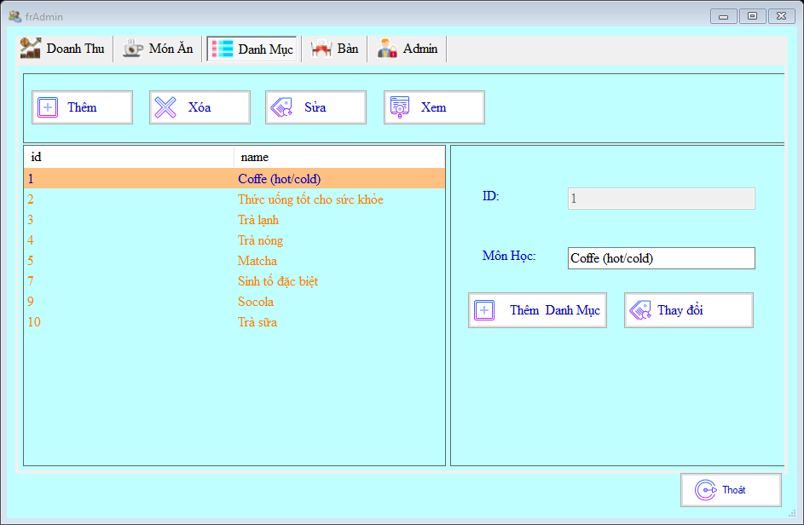
Hình 28.Giao diện danh mục.

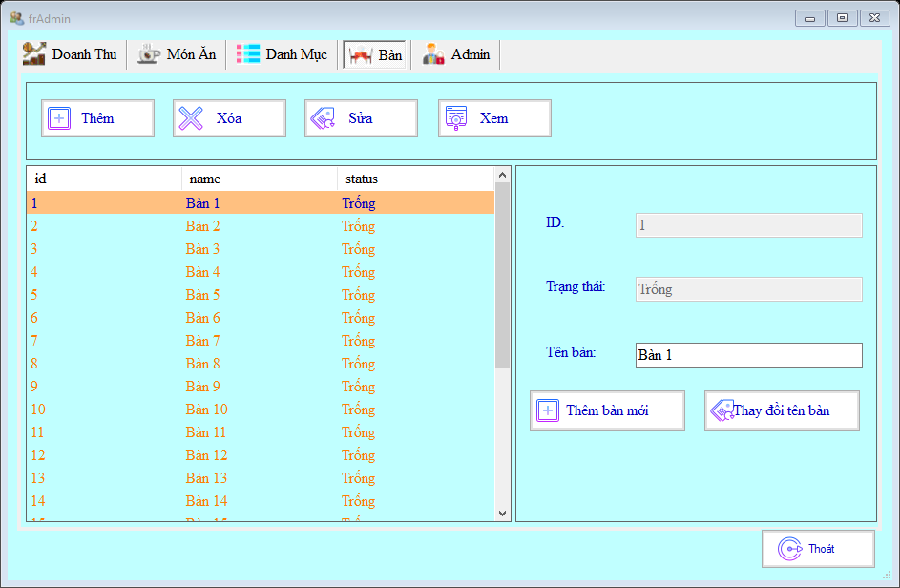
Hình 29.Giao diện bàn ngồi ăn.

Hình 30.Giao diện Admin

  - Một số source code mẫu
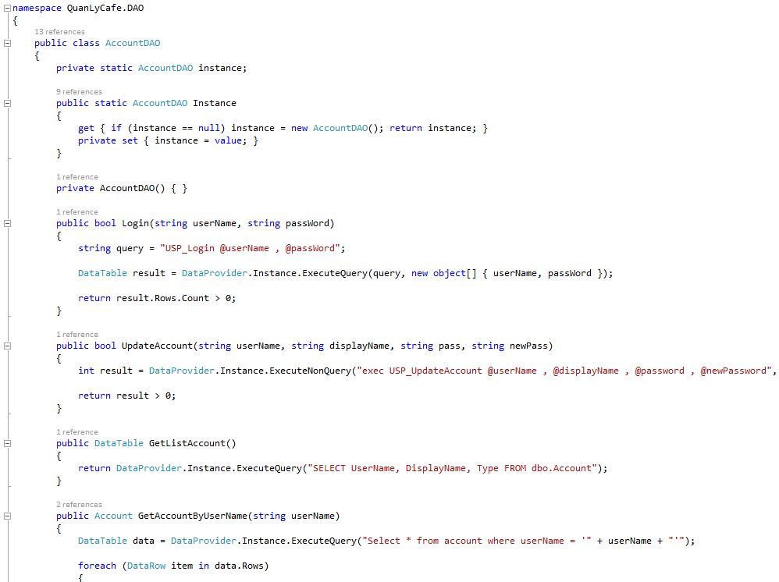
Hình 31.source code account.

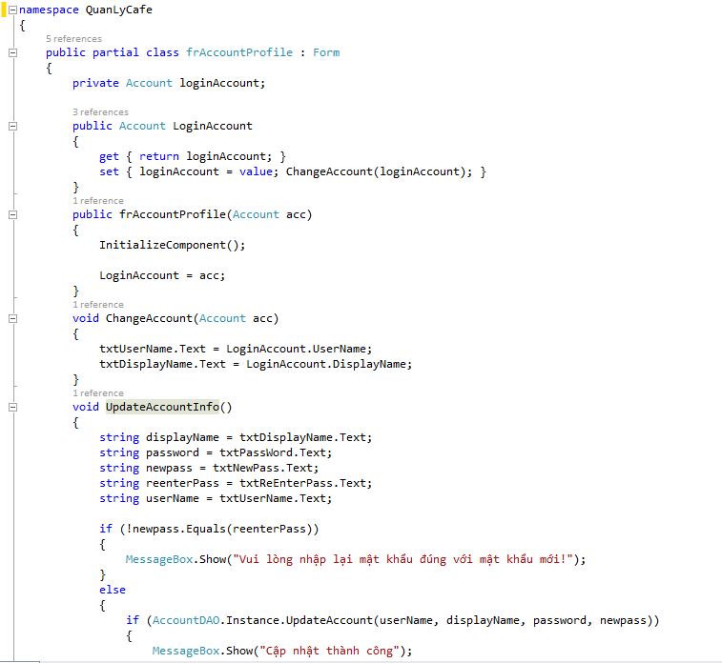
Hình 32.source code login.

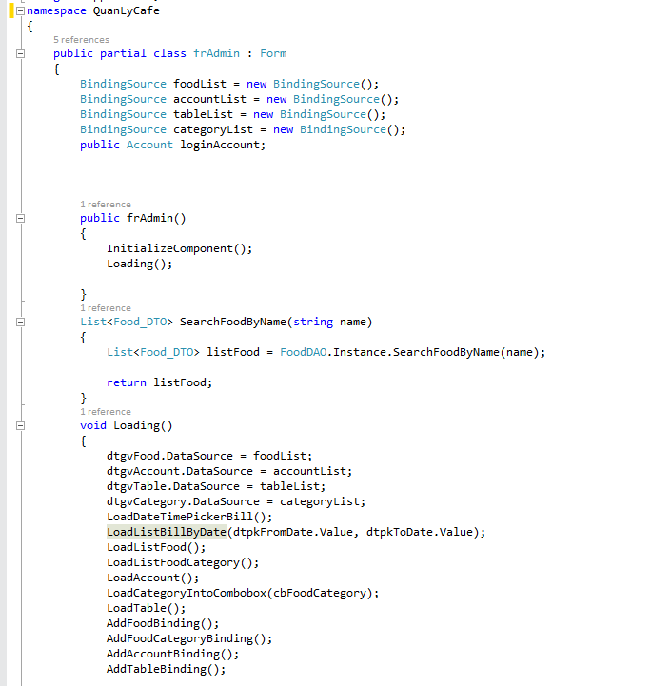
Hình 33.Source code admin.

Kết luận
Qua một thời gian dài thực hiện đồ án , với nhiều nỗ lực và cũng nhận được nhiều sự giúp đỡ của thầy cô và bạn bè, chúng em đã thực hiện được các chức năng cơ bản như đã đặt ra từ ban đầu của báo cáo. Như vậy, có thể nói chương trình đã có thể vận hành được một cách cơ bản. Nhưng, như phần mở đầu cũng đã nói, khoa học kỹ thuật, đời sống xã hội, nhu cầu của con người mỗi ngày một phát triển thêm, theo đó chương trình cũng cần được phát triển, theo hướng ngày càng tiện ích thêm cho người sử dụng. Một ví dụ và cũng là hướng nghiên cứu tiếp theo mà em nghĩ mình cần thúc đẩy đó là công tác ghi nhận các yêu cầu của khách phải làm sao được thuận tiện hơn nữa thông qua các ứng dụng di động (vì thực tế các thiết bị di động nhỏ gọn và mạnh mẽ ngày cành nhiều, hoàn toàn có thể tương thích được với các hệ thông thông tin thông qua một vài ứng dụng thứ ba). Tuy nhiên, đây cũng là một thách thức không hề nhỏ do các công nghệ còn tương đối mới, đòi hỏi đầu tư nhiều hơn nữa cả thời gian và các kiến thức cần trang bị. Vì đây là một quán cafe có thương hiệu lớn và được nhiều người kì vọng, nên muốn phát triển phải đòi hỏi nhiều bước tiến lớn như là Tiếp Thị : sử dụng quảng cáo để quảng bá món ăn trong quán cho nhiều người biết và nhắm tới những khách hàng cụ thể, lắng nghe đóng góp của các thực khách tới ăn .Tăng cường việc quản lý đội ngũ nhân viên trong quán, đào tạo có bài bản, lắng nghe nhân viên để giúp nhân viên thoải mái, từ đó tạo sự thoải mái ở trong nội bộ và phát triển quán hơn. Khách hàng cũng thấy thoải mái vì nhân viên có phép lịch sự tối thiểu và phục vụ khách một cách ân cần hơn.

Tài liệu tham khảo
[1] ThS.Phạm Văn Đăng, Chương 1: Tổng quan về CNPM (Bài học)
[2] ThS.Phạm Văn Đăng, Chương 2: Phân tích và xác định yêu cầu (Bài học)
[3] ThS.Phạm Văn Đăng, Chương 3: Thiết kế hệ thống phần mềm (Bài học)
[4] ThS.Phạm Văn Đăng, Chương 4: Cài đặt phần mềm (Bài học)
[5] ThS.Phạm Văn Đăng, Chương 5: Đóng gói phần mềm (Bài học)
[6] ThS.Phạm Văn Đăng, Chương 6: Vận hành và bảo trì phần mềm (Bài học)

